Édition –Diffusion
5-7 rue de l’Ecole Polytechnique
75005 PARIS
www.editions-harmattan.fr

TRAVAILLER ET LUTTER
Essais d’auto-ethnobiographie

Irène Pereira

Préface : Philippe Corcuff

Collection : Logiques sociales
ISBN : 978-2-343-06969-2 • février 2016 • 254 pages • Prix éditeur : 25 euros

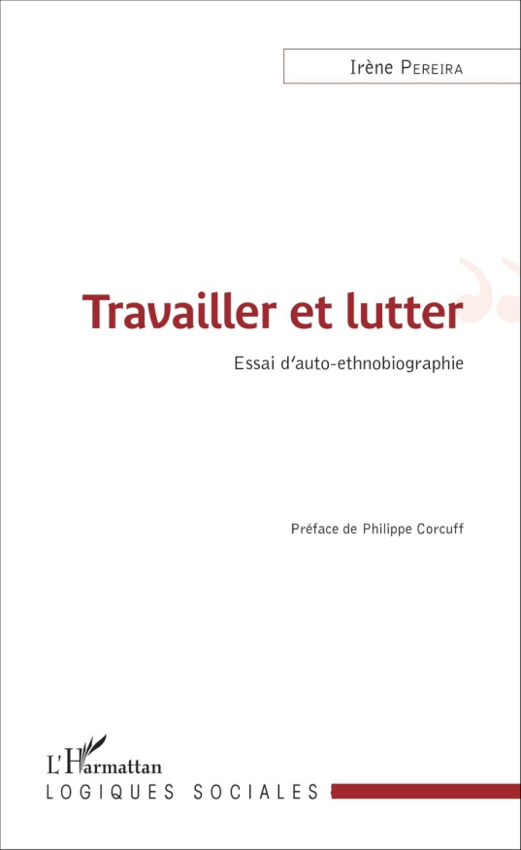
Entre précarité sociale et engagement militant radical, l’ouvrage d’Irène Pereira est l’expression de la condition d’une jeune génération de chercheus-e-s en sociologie. À travers l’auto-ethnographie s’affirme un style d’enquête où l’expérience existentielle de la sociologue devient une porte d’entrée sur le monde social. La sociologie se fait témoignage, observation et analyse – par le biais de l’expérience de vie de la chercheuse – de la déstructuration des existences et des subjectivités par la précarité de l’emploi. Mais la science sociale devient également l’instrument par lequel sont analysées les pratiques de résistance au capitalisme.
Ces ethnographies nous plongent successivement au cœur de l’univers de l’emploi précaire et des luttes contre celui-ci dans le secteur des musées, dans l’expérience de la souffrance au travail des enseignants stagiaires, dans le milieu des militants anarchistes et libertaires, etc. L’auto-ethnographie devient la méthode privilégiée pour faire de la sociologie une expérimentation pragmatiste. Mais elle est également le vecteur d’une reconstruction de la continuité de l’existence face à son éclatement par le capitalisme postmoderne.

Contact promotion et diffusion
Julia HU
www.facebook.com/Editions.Harmattan
twitter.com/HarmattanParis
www.youtube.com/user/harmattan

7, rue de l’Ecole Polytechnique 75005 Paris
Tél. : 01 40 46 79 22
julia.hu@harmattan.fr

L’auteure

Diplômée en philosophie et docteure, habilitée à diriger des recherches (HDR) en sociologie, Irène Pereira est enseignante à l’ESPE de l’Université de Créteil. Elle est l’auteure de plusieurs ouvrages portant principalement sur la gauche radicale, l’anarchisme et le syndicalisme.

Sommaire

Préface
par Philippe Corcuff

Introduction

Chapitre premier. Engagements et enquête sociologique pragmatiste
Chapitre II. Visibilité et invisibilité du gardien de musée
Chapitre III. La formation dans le processus de syndicalisation de jeunes fonctionnaires et de jeunes précaires
Chapitre IV. Points de vue situés et objectivité dans les disputes militantes sur la prostitution
Chapitre V. Rapports sociaux de racisation et rapports sociaux technocratiques
Chapitre VI. La structuration de l'espace par les rapports sociaux
Chapitre VII. Stagiaire dans l’Éducation nationale

Conclusion

-------------------------------------------------------------------------------------------------------------------
BON DE COMMANDE A retourner à L’HARMATTAN - 7 rue de l’École Polytechnique - 75005 Paris (adresse valable pour la vente par correspondance uniquement)

COMMANDES

- sur le site web :
http://www.editions-harmattan.fr/index.asp

- ou chez votre libraire

Veuillez me faire parvenir ...... exemplaire(s) du livre : « Travailler et lutter »

Prix unitaire de 25€ ; frais de port à ajouter : 3,50 euros + 1 euro par livre supplémentaire
NOM : ……………………………………………………
ADRESSE…………………………………………………………………
Ci-joint un chèque de ............ €.
Pour l’étranger, vos règlements sont à effectuer :
- en euros sur chèques domiciliés sur banque française
- par virement en euros sur notre CCP Paris (IBAN : FR 04 2004 1000 0123 6254 4N02 011 / BIC : PSSTFRPPPAR)
- par carte bancaire (Visa et Master Card) : merci de communiquer vos éléments par mail à l’adresse diffusion.harmattan@wanadoo.fr

Nous possédons plusieurs librairies dans le 5e arrondissement de Paris, chacune ayant un fonds spécifique.
Afin de mieux vous orienter, nous vous invitons à consulter notre site Internet
http://www.editions-harmattan.fr/index.asp
Rubrique : Les Librairies
Vous y trouverez nos coordonnées, horaires d’ouverture et les thématiques de chaque librairie

